基于YouTube的多语言观点挖掘
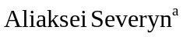,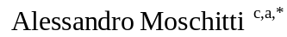,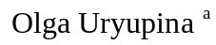,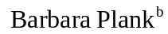,
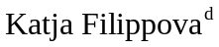
DISI,意大利，特伦托大学
CST,丹麦，哥本哈根大学
卡塔尔，卡塔尔计算研究所
瑞士谷歌公司

文章信息

文章历史： 关键词：
2014年5月15日收到文章 自然语言处理
2015年2月4日审查文章 观点挖掘
2015年3月8日收录文章 社交媒体
2015年4月9日网上可见

摘要
为了成功地将观点挖掘（OM）应用到用户每天生成的大量的内容上，我们需要一个一方面能处理嘈杂的输入，一方面能够容易地应用在一个新的领域或一种新的语言上的健壮的模型。我们在这里将通过以下几点来关注YouTube的观点挖掘：（1）建立一个能预测评论的类型及其极性的分类器模型，然后辨别评论的极性是否与产品和视频有直接的关系；（2）提出一个健壮的能够很好地应用在跨领域测试的浅义类型（STRUCT）；（3）评估英语和意大利语这两种语言在上面所提出的类型上的效率。我们依赖树内核来自动地提取和了解特征比依赖传统的词袋模型有更好的泛化能力。我们大量的实验评估表明：（1）在同样的领域，STRUCT胜过词袋模型（意大利语和英语分别有2.6%和3%的明显提高）；（2）在跨领域测试方面效果尤为明显（对意大利语和英语均有超过4%的明显提高），尤其当有一些测试数据可用的时候（有10%的明显提高）；（3）上述所提出的类型在只能用较低准确度的语言处理工具的低级资源语言情况下也是有效的。
© 2015Elsevier 有限责任公司版权所有

1.介绍
Twitter,Facebook和YouTube等社交媒体的日益流行，使得上百万的用户通过它们快速地分享信息和观点，所以我们迫切需要一个能够稳定且自动地处理用户每天产生的大量内容的新型工具。像Twitter的推文，YouTube上的评论这样信息单元往往伴随着观点（或情感），这些观点（或情感）表达了特定用户的主观观点。事实上，我们判断YouTube上大约60-80%的评论确实包含他们的观点。因此，社交媒体提供了一个重要的来源，这使自动提取能影响一个人、组织或一个特殊产品的名声的观点变得越来越重要。
我们在这次研究中主要关注YouTube。YouTube提供了用户（包括公司，个人等）上传视频的平台。YouTube是一个独一无二的环境，它包含多个方面:多模式，多语言，多领域和多元文化，因此世界上不同地区的人们可以上传包含不同主题的原文信息视频，他们可以对视频进行分级或用不同的语言来评论视频。故而，能否研究出一个能在YouTube上成功运行的情感分析系统引起工业和研究团体的很高的兴趣。
早先大多数的关于观点挖掘研究都是在编辑好的文本上进行的（Pang&Lee,2008），并且现在有一些最近的在推特上的情感分析成果（Nakov et al.,2013)。与之相反，YouTube面临着几项新的挑战需要解决：（1）单词所表达的极性可能指的是视频内容本身（“这个女孩很可爱”），也可能指的是广告产品（“我讨厌G2”），甚至可能包含相反的情感；（2）许多评论是与内容无关的，只是刷屏（“登陆网站为了赢得一个iPad”）；（3）YouTube是涵盖众多领域的大型资源，因此它并不清楚怎么才能让一个受监控的系统得到改善，比如说，平板电脑领域表现在很多方面，例如关于汽车的视频；（4）YouTube包含大量种类的语言，表现在视频方面和对某一视频的评论方面，因此处理多语言方面的方法是非常吸引人的。
然而，大多数情感分析系统仍然依赖着简单的词袋（BOW）表示法。也就是说，输入的文本被分解成多个单词（或字符）的n元模型。它们被用在机器学习算法中，比如支持向量机（SVM）或者逻辑回归，去促使提出一个把它们分类成新的实例的模型。实际上，2013年SemEval共享任务（Nakov et al.,2013)的成功的系统（Mohammad,Kiritchenko,&Zhu,2013)就是在支持向量机上应用BOW表示法和情感词典。然而，观点一般会涉及到词典项目间的复杂的相互作用（例如：情感范围，目标，形式和否认中的变化）。标准的BOW表示法不会把这些考虑在内，因为在定义上它对许多重要的线索不予考虑。比如：考虑一条来自YouTube视频上有人评论一个特定产品Motorola xoom平板电脑的评论：
这个家伙真地给这个产品一个消极的评价，我不确定是为什么，它看起来非常快，所以我不完全确定为什么他的不满会快速把他的缓慢传递给其他的xoom评论
这条评论包含了产品的名字和一系列消极的表述，因此，词袋模型将会从这个产品中获得消极的极性。与之相反，关于这个产品的观点是中性的虽然对这个视频表达的是消极的情感。与之相似的，下面这条在iPad视频中的意大利评论表达了对另一种产品（galaxy note）的积极情感，但是关于这个外用产品的态度却是中立的。
Questo video fa un presentazione interessante dell’ iPad, ma ho preso il galaxy note:) ha uno schermo fantastico. veramente bello
e fluido. te lo consiglio.（这个视频对iPad进行了很好的介绍，但是我买的是galaxy note:）它拥有一个极好的屏幕。非常好，非常流畅。我推荐了它）。
下述的简短的英语评论说明了一个主要的甚至更好的问题：
iPad 2 更好点。优秀的应用仅仅摧毁了xoom。
它包含了两个积极的和一个消极的单词，然而对这个产品的情感却是消极的（消极的代表摧毁涉及Xoom）. 因此，辨别YouTube上的评论是否与源视频有直接关系，或者与视频中描述的产品或其他产品有直接关系是很重要的。这不能通过一个词袋模型来捕捉，它缺乏将情绪与目标产品相关联所需的结构信息。
在这篇论文中，在充分利用我们以前的工作（kUryupina, Plank, Severyn, Rotondi, and Moschitti (2014) and Severyn, Moschitti,Uryupina, Plank, and Filippova (2014)）情况下，我们展示了对YouTube评论进行观点挖掘的系统分析的第一个研究成果。我们研究的贡献如下：

- 用户评论类型和极性分类：为了解决上述问题，我们设计了一个分类方案，将无关和垃圾评论与信息分类分离，然后进一步分类为产品或视频相关（类型分类）。 此外，我们学习分类器为每种类型的信息评论分配极性（正面，负面，中立）。 这使我们能够筛选出不相关的评论，从而提供有关视频和目标产品的准确无误的评论。
- 一种新颖的结构表示，它基于丰富了概念信息的浅层句法树，即对视频的特定主题（例如菲亚特熊猫，xoom，丰田Aygo）进行标注。 特别是，我们定义一个高效的树核来源于Partial Tree Kernel（Moschitti，2006），适用于编码噪声用户生成评论的结构表示转换成支持向量机（SVMs）。
- 创建和注释YouTube的评论语料库：它包含手动标记（通过专家编码器）50k的两个产品领域的评论：平板电脑和汽车。它是第一个手动注释的语料库，使研究人员可以在YouTube上使用监督方法进行评论分类和 意见分析。 来自不同产品领域的评论表现出不同的特性（参见5.2节），从而有可能研究监督的领域适应性模型通过一个类别的训练和另一个的测试（反之亦然）。
- 多语言实验：与我们和其他以前的工作完全集中在一种语言（主要是英语）相反，我们表明，我们的结构表示也适用于资源较少的语言，即意大利语。 这是特别感兴趣的，因为它在有限条件下测试提出的表示：语言预处理器的性能低于为英语开发的工具，或者我们可能甚至不能访问所有需要的分析器。 这使我们能够衡量我们的结构模型在可能导致不准确和嘈杂表示的设置中的表现如何。
我们的评估显示，我们的模型是适应性强的，因此跨领域结构模型通常在两个任务上都有所改进 - 极性和类型分类 - 当只有很少的数据时，相对改进可以达到30％。因此，为每个YouTube类别注释数据的不切实际的任务可以通过使用跨域更好的模型来缓解。此外，我们对意大利数据的评估证实，拟议的代表性也适用于另一种相当不同的资源较少的语言。
本文的其余部分结构如下。第2部分讨论相关工作，第3部分介绍我们的基准模型和结构化表示。第4部分介绍我们的语料库，第5部分介绍我们的实验。 第6部分总结和为未来的研究提供了方向。

- 相关工作

在过去十年中，文本的自动分析已经引起了业界和学术界的关注。这种兴趣产生了大量的研究工作，主要集中在使用机器学习算法进行意见分类（Montoyo, Martínez-Barco, & Balahur, 2012; Pang & Lee, 2008）。
大多数以前的意见挖掘工作都是在更为标准化的文本形式上进行的，如消费者评论或新闻通讯。最常用的数据集包括：新闻文件的MPQA语料库（Wilson, Wiebe, & Hoffmann,2005），网页用户评论数据（Hu & Liu,2004），亚马逊评论数据（Blitzer,Dredze,& Pereira,2007），博客的JDPA语料库（Kessler, Eckert, Clark, & Nicolov, 2010）等。然而，由于非正式文本为信息提取和自然语言处理提供了额外的挑战，因此这些语料库仅部分适合在社交媒体上开发模型。
社交媒体上的意见挖掘最近才开始受到科学界的关注（Cambria & Hussain, 2012; Nakov et al., 2013）。已经提出了几个注释项目来支持社交媒体的情感分析模型的开发，主要集中在Twitter的最大的举措之一就是2013年的SemEval情绪分析任务（Nakov et al., 2013）。虽然这些数据集大部分只包含英文文档，但还是有几个语料库涵盖其他语言。特别是，SentiTUT项目的重点是在意大利注释一个基于Twitter的语料库进行情感分析（Bosco, Patti, & Bolioli, 2013）。与Twitter类似，大部分的YouTube评论都非常短，这种语言是非正式的，有许多意外和故意的错误和语法不一致（Baldwin，Cook，Lui，MacKinlay，&Wang，2013），这使得以前的语料库不适合于为OM 在YouTube上。尽管如此，YouTube是一个少得多的探索社交媒体，至今发表的情绪分析几乎没有工作。Siersdorfer，Chelaru，Nejdl和San Pedro（2010）将注意力放在YouTube视频评论的用户评分（“其他用户标记的赞成/反对”）上，以便训练评分者来预测社区对新评论的接受程度。 因此，他们的目标不同：预测评论评分，而不是预测YouTube评论或其信息内容中表达的情绪。利用用户评分的信息是迄今为止还没有被利用的一个特征，但是我们相信这是在未来的工作中使用的一个有价值的特征。
意见挖掘的早期研究集中在文档极性分类问题上：对于给定的文档，算法分配一个标签来确定其一般态度（正面，负面或中性）。然而，这种表述通常过于简单化，因此最近的研究涉及更细致的任务，包括识别文档的主观与客观部分（Pang&Lee，2004; Yessenalina，Yue&Cardie，2010）观点持有者 （Johansson&Moschitti，2013）或更复杂的情绪和情绪（Cambria＆Hussain，2012），特别是讽刺或讽刺（Carvalho，Sarmento，Silva，&de Oliveira，2009; Reyes，Rosso，&Veale，2013）。在我们的工作中，我们改进传统的极性分类公式，区分不同的情感目标（视频vs产品）。这使我们能够更好地理解用户生成的评论，这些评论可能涉及几个主题，表达不同的情绪。
以前有关监督情感分析的大部分工作都使用特征向量来对文档进行编码。 一些研究提供了对意见挖掘的词汇特征的深入分析（Pang，Lee，&Vaithyanathan，2002; Riloff，Patwardhan,&Wiebe，2006）。这些功能可以有效地结合外部信息，例如个性化共生统计（Panicheva，Cardiff，&Rosso，2013）。 我们基于特征的基线模型（参见第3节）与2013年SemEval 2013年共享任务中Twitter的最佳表现系统非常相似（Mohammad et al.,2013）。
虽然一些成功的尝试已经被用于更多地涉及意见挖掘的语言分析，如依赖树（Poria，Cambria，Winterstein，&Huang，2014;Täckström&McDonald，2011）和向量化的选区树，最近，Wang和Manning（2012）的一项综合研究表明，使用bigrams和SVM的简单模型与更复杂的算法相当。

相比之下，我们表明，从句法树中添加结构特征（参见第3部分）对跨域设置特别有用（参见第5.4节），而我们的研究结果继承了我们关于意大利语的实验（参见第5.6节）。这些结构特征有助于建立一个跨域更强大的系统。因此，而不是试图建立一个专门的系统为每个新的目标领域，因为它已经在大部分领域适应工作（Blitzer et al.，2007;Daumé，2007），领域适应问题归结为寻找一个更强大的系统（Plank&Moschitti，2013;Søgaard&Johannsen，2012）。这与解析网络（Petrov＆McDonald，2012）的最新进展一致，参与者被要求建立一个能够处理不同但相关领域的单一系统。
我们将在下一节详细描述的方法依赖于强大的语法结构来自动生成模式，这些模式在给出我们的实证结果的情况下已经表现出更好的适应性。这些表征的灵感来自为Question Answering而发展的语义模型（Moschitti, 2008; Severyn & Moschitti, 2012; Severyn & Moschitti, 2013）和语义文本的相似性（Severyn, Nicosia, & Moschitti, 2013）。此外，我们引入额外的标签，例如，视频概念，极性和否定词，以实现更好的通用化去跨越词分布和词汇的变化的不同领域。
意见挖掘的研究大多集中在英语上，特别是社交媒体数据。因此，在最近的SemEval评估活动（Nakov et al., 2013）中，已经提出了多种算法来检测英文推文中的观点。据我们所知，迄今为止只有一项研究已经解决了意大利语的任务（Basile&Nissim，2013）。 这项工作和我们的研究有几个重要的区别。 我们创建了一个手动注释的语料库（参考第4部分），可供科学界用于监督意见挖掘实验。以前的工作是基于自动提取的数据和一个小的手动标记的测试集合。我们为我们的数据表示提出了结构模型，并表明它们会产生出色的性能。以前的工作采用更基准的方法，依靠基于术语的观点分数。

- 观点挖掘的代表
在本节中，我们描述我们的学习系统，利用创新的计算表示。首先，我们将基于简单的词袋特征来介绍和讨论标准使用的表示。然后，我们将介绍我们的新颖的结构化表示，它的优点和要求以及基于树核的适合的学习机器。

3.1特征集合
正如第2部分所提到的，传统的观点挖掘系统主要是利用词袋表示法将情感词典与简单的否定处理结合起来（Mohammad et al., 2013; Nakov et al., 2013; Pang & Lee, 2008）。跟随以前的工作，我们会在我们的基准模型（FVEC）中使用下面的特征：

·单词 n元模型：关于小写字母单词前提的一元模型和二元模型，例如一个给定项目里的一个二元特征说明了存在或者不存在。
·词典：情感词典是与正面或负面情绪相关的单词列表。词典特征分别展示了用户评论中的正面和负面代表的数量。
·否定：这个特征计算在给定的评论中否定词的数目，例如{不，从不，等等}。 正如我们在下一节将要讨论的那样，我们的结构表示能够对否定做出更有力的处理。
·视频概念：使用用户评论和视频的标题/描述之间的词特征的余弦相似性。因为许多视频带有标题和简短描述，所以我们使用该特征作为代理来对每个评论的话题性进行编码视频。

我们的实验部分将展示使用上述特征表示的模型是非常强大的。然而，这项研究的目标是衡量一个更加知情的模型的有效性，并考虑到其结构，接下来我们会介绍。

3.2.结构模型
为了超越传统的特征向量，我们使用结构模型（STRUCT），它将每个注释编码成浅层的句法树。每个用户注释都被转换成一个树形结构，它构成了树核函数的输入。这又可以从这种树生成结构特征。社交媒体文本编辑较少，而且数据通常很嘈杂，需要特别注意处理。因此，我们提出了一种专门适用于嘈杂的用户生成文本的结构：
- 结构表示应该对结构依赖性进行编码，但是对于有噪声的文本输入则是可靠的。
- 评论的重要概念的结构编码是很重要的。
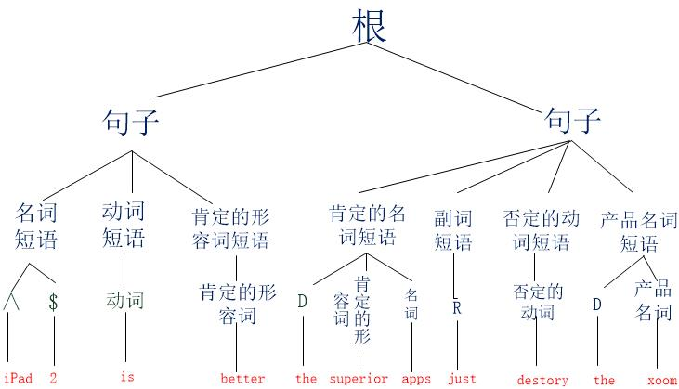

图1.评论的浅树表示：“iPad 2更好点。优秀的应用摧毁了 xoom”。摘自视频“Motorola Xoom Review”。我们（1）为了更容易理解，用定理替代了单词（2）在树节点中引入额外的标签以直接在树节点中编码视频（Motorola xoom）和情感承载词（更好，优秀，破坏）的中心概念。对于前一种概念类型，我们在块上添加一个PRODUCT标签单词xoom的词性节点，而对于后者，我们添加正负极性标签。 多个句子的注释被分成单独的树S，由一个根节点链接。
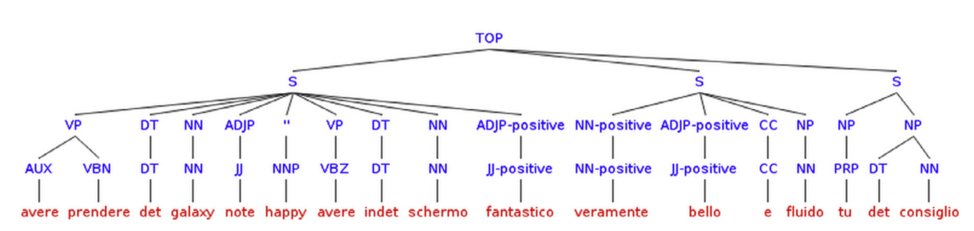
图2.意大利的例子评论的浅树表示（标有产品类型和中性的情感）。这条评论属于关于iPad的视频，因此，没有给出PRODUCT标签，从而表明那么多积极的评论并没有涉及产品自身。
因此，我们在这里建议使用带有丰富标签的浅层句法树表示。我们的结构（参见图1和图2，分别为英文和意大利文）不仅编码情感词汇的单词，还编码产品和否定词的重要概念，特别针对情感和评论类型分类任务。
特别是，我们提出的浅层句法树是一个由词语（树叶）和词性标签构成的二级树，它们被进一步分成块（图1）。作为完整的句法分析器，如选区或依赖树分析器会在嘈杂的文本（例如Twitter或YouTube评论）中表现明显下降，我们选择了浅层结构，它依赖于更简单和更强大的组件：一个词性标注器和一个分块器。
我们通过丰富具有语义标签的句法树来解决上述第二点，它编码了：（1）视频的中心概念（例如：产品自身的名字）（2）富含情感的单词所要表达的积极的或消极的感情（3）否定的单词。为了自动识别与视频相关的概念词，我们使用由视频标题或视频描述中的词性标注器检测到的名词，并在树中匹配它们。 对于匹配词，我们使用PRODUCT标签（参见图1中的xoom的父节点）丰富其父节点（词类和块）的标签。 以同样的方式，与在情感词典中找到的词相关联的节点被丰富其各自的极性（正面或负面）。
基于特征向量（FVEC）模型的结构化表示的优点在于，它以树分段的形式编码强大的上下文句法特征。后者是自动生成和表达树核心的支持向量机学习。 不足之处在于，它需要语言处理器，如词性标注器和分块器，然而，正如我们在实验装置中所看到的那样，我们所提出的浅表示方法是健壮的，能够很好地处理嘈杂的数据，也适用于另一种语言和 两种情况均优于FVEC模式。事实上，FVEC模型仅依赖于不考虑结构的简单特征的特征计数。
为了说明结构化表示的优点，可以考虑如图1所示的英文评论。它包含情感词典中找到的两个正面和一个负面标记。这将强烈偏向FVEC情绪分类器去给评论分配一个正面的标签。然而，这个评论的极性对于目标产品来说是负面的。相比之下，STRUCT模型依赖于这个事实，消极的词，摧毁，是指产品xoom，其中的后者是与动词摧毁对象的关系。考虑图3所示的树核生成的树片段的摘录（核函数产生更多的子树，如下一节中更详细的描述）。左边的树片段是一个强大的功能，可以帮助分类器在这种困难的情况下进行区分。一般来说，树核会生成所有可能的子树，从而产生广义（退避）特征。例如，图3所示的中间和右侧的子树推广了左侧的子树。以下部分将更详细地描述树核机器如何工作。

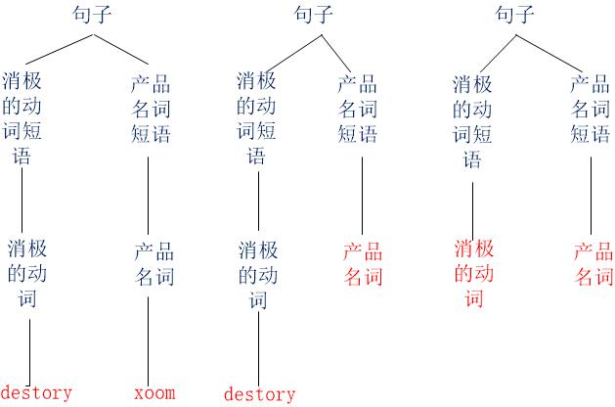
图3.由图一例子的内核函数自动生成的树的部分特征的摘录

3.3机器学习方法
我们依赖有监督的机器学习，即支持向量机，来对YouTube进行观点挖掘。目标是学习一个自动检测每个评论的情绪和类型的模型。这些任务将在5.1节中详细描述，而我们在这里重点介绍学习算法。
我们使用one-vs-all方案来构建一个多分类器来检测情感或评论类型：为每个类训练一个二元分类器，接着根据测试时间，选择包含最大预测分数的那个类。我们的后端分类器是SVM-light-TK，它在SVM-light（Joachims,2002）解算机中编码结构内核。我们定义一个新颖且有效的树内核函数，即the Shallow syntactic Tree Kernel(SHTK),它在处理STRUCT模型结构表示的特征工程方面和完全背包内核（PTK）一样富有表现能力。

3.3.1 内核学习和向量模型
支持向量机是一个典型的内核机，它使用下面的预测函数（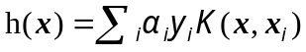）来分类一个测试输入 ，其中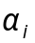是训练数据中估计出的模型参数，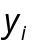是目标变量，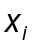是支持向量，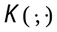是一个内核函数。然后计算两条评论之间的相似性。
在我们的FVEC模型中，两条评论之间的相似性是由两条评论之间的特征向量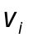的3次多项式内核测试出来的：
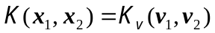

3.3.2 结构和向量联合模型
STRUCT模型把每条评论当作一个由一棵浅义树和一个特征向量组成的元组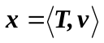，因此，对每对评论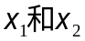，我们定义下述的评论相似性内核：
由计算SHTK（一会定义），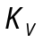是关于特征向量的一个内核，例如，线性的，多项式的，高斯的等。

3.3.3浅义树内核（SHTK）
遵循卷积的内核框架，我们从方程2定义了一个新的SHTK函数来计算树结构之间的相似性。在不明确考虑整个框架空间的情况下，它计算两棵树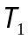和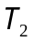之间共同子结构的数目。卷积树内核的一般方程为：
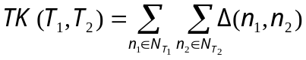，
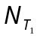和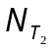分别是和节点的集合，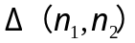等于以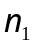和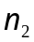节点为根公共部分的数量。这个数字可以根据原子部分的几种可能的定义而发生变化。
为了提高TK的计算速度，我们考虑让大量de'c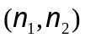节点属于相同的树级。因此，给定STRUCT树的高度H，每级h包含形同类型的节点，例如，数据块，POS，词典的节点，定义SHTK如下：
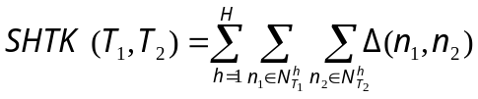，
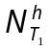和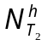是高度为h的节点的集合。
上面的方程可以和任何函数一块应用。为了让内核更一般化和更好表达，我们使用前面在PTK中定义的。更正式地：如果和都是叶节点，则
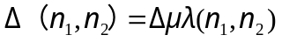；否则
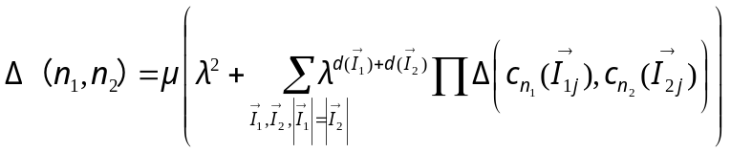，

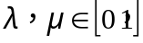是衰退因素；来自子序列内核定义的大的总数用来生成有差距的孩子子集，它们将在回归调用时使用。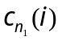是节点的第i个孩子；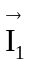和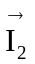是用来列举有差距的孩子的子集的两条序列的索引，例如，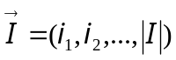，其中
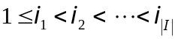；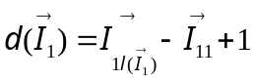，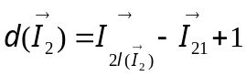，它们被用来以更大的差距来处理子序列。
应该注意的是：首先，使用子序列内核使得可以生成两个节点的子子集，即它允许空位，这使得语法模式的匹配不太严格。其次，由此产生的SHTK本质上是PTK（Moschitti，2006）的一个特例，适用于浅层结构表示STRUCT（见3.2节）。当应用于STRUCT树时，SHTK将精确计算与PTK相同的特征空间，但速度更快（平均）。实际上，SHTK只需要应用于节点标签可以匹配的相同级别的节点对（见方程（4）），即块，POS或词法。这减少了选择在PTK中执行的匹配节点对的时间（Moschitti，2006）。片段空间显然是相同的，因为STRUCT中不同层次的节点标签是不同的，也不会被PTK匹配。最后，给定（方程4）中的递归定义和子序列（有间隙）的使用，SHTK可以在元素之间派生有用的依赖关系。
如上所述，SHTK函数定义了非常普遍的树形片段，它们的形状上施加的约束非常小，即片段可以在任何非终端节点处开始，并且片段中的节点可以包含具有间隙的子节点。根据的递归定义， 如图3所示。注意，由SHTK定义的每个树片段都对句法结构和关于情绪的信息（通过附加节点标签）进行编码。
通过将内核自带的自动工具工具的优点，定义为一个STRUCT模型，将注释编码成简单的句法树。 挖掘出的树碎片（隐式生成树核）表示SVM用来学习预测模型的特征。 因此，应用于我们的STRUCT表示的树核学习框架比例如典型的词袋结构表现得更具表达性，因为它以结构化的方式整合了句法和情感信息。

4.SenTube：YouTube评论语料库
为了构建YouTube评论语料库，我们编制了一个产品清单（苹果iPad，Motorola xoom，Fiat 500等）。 我们的目标视频是商业广告或产品的评论视频，因此我们查询了YouTube API（gdata）来检索YouTube视频的最初一组链接。 由于我们旨在收集多语种语料库，即英语和意大利语视频，因此我们使用两种语言的相同产品列表，这允许将来进行跨语言实验。然后手动检查最初的一组链接，以确保视频确实是目标语言，并且至少包含几条评论。我们专注于两个特定的产品领域：汽车（AUTO）和平板电脑（TABLETS）。
对于每个视频，我们下载了所有可用的评论（限制为每个视频最多1k条评论）。 然后他们手动注释注释类型和极性。 我们区分以下类型：
产品：关于产品的一般或其某些方面的信息;
- 积极的/消极的/中立的（对产品而言）
视频：关于视频或者他们其中的某些细节；
- 积极的/消极的/中立的（对视频而言）
刷屏：广告或者恶意的链接
无关：几乎没有内容（“lmao”）的评论或者与视频无关的内容(“Thank you!”)

关于评论的极性，我们遵循之前的工作，并使用标准类别，即表示{积极，消极，中立}情绪，来区分评论是指产品还是视频。而且，如果一条评论包含几个不同极性的陈述，则注释为正面和负面。例如，以下对于视频是积极的，但对于目标产品是否定的：“剪辑真棒，但等待Kindle纸白色”。

表一
对SenTube数据集的语料库统计
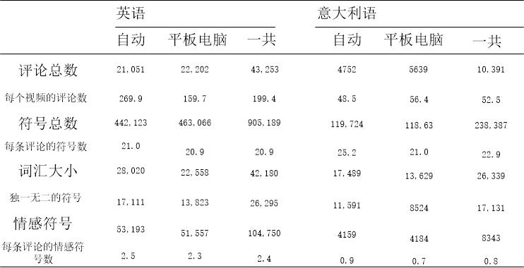
总共有217条带注释的英文视频，大约有43k条评论（平板电脑上有139个视频，AUTO域有78个视频）。此外，我们有198个注释的意大利相同的产品视频约10k评论（在“平板电脑”上的100个视频和“自动”的98个视频）。对于几个产品，没有相应的意大利商业或审查视频。 表1突出显示了两种语言和两个域的不同语料库统计信息。这两种语言之间有几个显着的差异。
首先，意大利视频总共包含的评论较少（意大利语每个视频大约有50条评论，而英语则是每个视频200条评论）。这反映了说英语的YouTube观众更大，因此意大利的视频没有收到相同数量的评论。因此，我们的意大利语语料库大约是英语语料库的三分之一。
其次，意大利的符号的百分比可以在我们的情感字典中找到。这可以用意大利情感词典的低覆盖率来解释（关于我们在实验中使用的情感词典的更多细节，参见第5部分）。还应该强调，对于这两种语言来说，情感符号的比例是很低的（每个评论代码0.7-2.5个，大约是所有符号的3-11％）。这凸显了一个更一般的方法的重要性，即能够学习超出特定词汇的任务相关的情感模式。
最后，对于所有的领域，我们都会得到大量的独特符号，主要是由于用户生成的评论中有大量的噪音。这限制了词袋方法的适用性。
对于我们的实验，我们已经将整个SenTube语料库分成几个部分，如下面的第5部分所述。 表2和表3分别给出了英语和意大利语的列车和测试分区汇总统计数据（注释数量和不同标签分布情况）。
为了评估标签的质量，在最初的实验中，我们要求五个注释者标注一百个评论的样本集并测量协议。由此产生的注释者协议值（Krippendorf, 2004, chap. 11; Artstein & Poesio, 2008）对于情感极性任务的得分分别是60.6（AUTO），72.1（TABLETS）和64.1（自动），79.3（TABLETS）用于类型分类任务。对于剩余的评论，整个注释任务被分配给一个编码器。关于语料库的进一步细节，包括详细的注释指南，可以在Uryupina等人中找到。（2014）。

表二

在情感，类型和完整分类任务中使用的英语YouTube评论数据摘要。 评论来自两个产品类别：自动和平板电脑。 括号内的数字显示比例w.r.t. 任务中使用的评论总数。
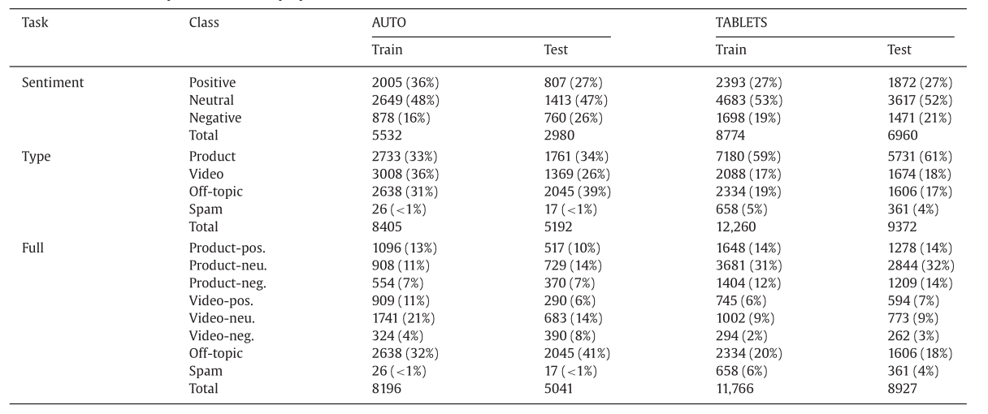

5.实验
在这一部分中，我们首先介绍我们的任务，数据和实验设置。然后，我们报告：（1）对个人子任务的意见和类型分类的实验;（2）预测类型和情绪的全部任务。而且，我们测试模型（3）研究跨领域的适应性，即在一个领域进行训练并在另一个领域进行测试。我们在这里也提供了学习曲线，给出了所需的数据量和类型以及其他领域的可扩展性。最后，我们报告（4）所提出的结构化模型适用于另一种语言，即意大利语，我们看到，即使在这样一个资源较少的设置中，我们的模型也胜过了常用的基于特征的方法。

5.1 任务描述

5.1.1 情感分类
这是一个三方面的分类任务。我们把每个评论都表达为积极的，消极的或中立的情绪。

5.1.2 类型分类

由于YouTube数据的情感分析挑战在于，评论可能不仅仅针对视频中显示的产品而且视频本身表达情感，因此区分意见目标，无论是视频还是产品。例如，用户可以对视频发表正面评论，而对产品普遍否定，反之亦然。因此，类型分类很重要。
此外，很多评论对于产品和视频都是不相关的（无关），甚至可能包含垃圾信息。但是，由于情感分析的主要目标是选择情感评论并确定其极性，所以我们在这里不 考虑区分主题和垃圾邮件，并将它们混合成一个类别（无信息）。因此，评论类型分类任务又是一个三方面的决定：视频，产品和无信息。

5.1.3 全部任务
虽然前面讨论的情感和类型识别任务对于自己的模型和研究是有用的，但是我们的最终目标是：给出一串评论，共同预测每个评论的类型和情绪。
因此，我们把这个问题归结为一个单一的多类分类任务，分为七类：{产品，视频}类型标签和{正面，中性，负面}情感标签之间的笛卡尔积，以及额外的无信息类。

5.2 数据

表2和表3分别显示了英语和意大利语的数据集。对于这两种语言，我们将视频分成50％的训练（TRAIN）和50％的测试集（TEST），这样每个视频都包含所有的评论。 这可确保来自同一视频的所有评论都显示在TRAIN或TEST中。由于每个视频的评论数量有所不同，因此每组的结果大小不同（我们使用TRAIN的较大分组）。表2显示了特定任务类中的数据分布 - 情感和类型分类。对于情感任务，我们排除了题外话和垃圾评论以及含糊不清的情绪的评论，即注释为正面和负面。
对于这两种语言来说，在情感任务中，大多数评论都是中性极性，而否定类是最不常见的。对于英语数据集，大约50％的评论是中立的，而意大利的则是42％。有趣的是，在AUTO和TABLETS的注释中所表示的极性之间的比率在TRAIN和TEST中是非常相似的。这实际上适用于两种语言。
相反，对于类型任务，我们观察到来自AUTO的评论在三个类中均匀分布，而对于“平板”，大多数评论与产品有关。这也适用于意大利数据集，尽管它略微AUTO的平衡性较差（多一点产品相关评论）。但是，我们也观察了大多数关于产品的评论（69％）。这可能是由于“平板电脑”视频的性质，这些视频更加面向极客，用户更多倾向于分享他们的观点并进入有关产品的讨论。相比之下，来自AUTO类别（包括广告和用户评论）的视频更具视觉吸引力，并且通常面向更多的观众，产生更多与视频有关的评论。关于完整的设置，如果目标是对评论情绪和类型进行联合预测，则我们观察到视频否定和视频正面是最不频繁的类别，这使得它们成为最难学和预测。

表3
YouTube上意大利语评论的总结
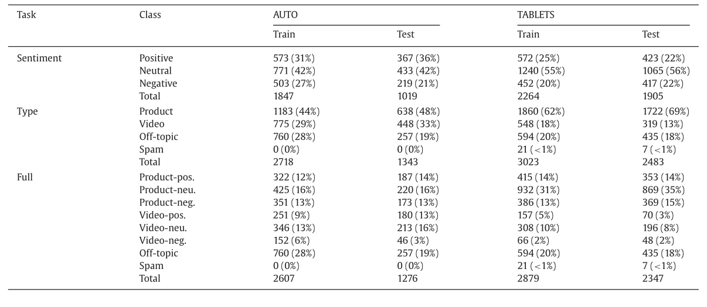
5.3 处理工具，词典和评估方法

对于英语，最近开发了几种模型（Gimpel et al.，2011; Ritter，Clark，Mausam & Etzioni，2011），专门为处理嘈杂的输入量身定制。它们显着降低了用户生成文本（例如Twitter）的错误率。 因此，我们使用CMU Twitter pos-tagger（Gimpel et al.，2011; Owoputi et al.，2013）在我们的英语设置中获得词性标签。我们的第二个组成部分 - 大块头是Ritter等人开发的。 （2011年），其中还附带了一个训练Twitter数据的模型。它已被证明在用户评论等噪声数据上表现更好 由于在Twitter和YouTube上使用的语言惯例显示了相似之处（Baldwin et al。，2013），我们在这里利用这些工具的存在来处理YouTube数据，而不是使用在更好编辑的文本上训练的工具。
然而，对于意大利语来说，目前还没有专门的工具来处理社交媒体数据。因此，我们选择了通用模块。通过这种方式，我们可以评估我们的模型在这样一个不太理想的环境中仍然有效。我们获得令牌，引理以及通过TextPro（Pianta，Girardi & Zanoli，2007）的语音标签 - 这是意大利最先进的NLP套件。 为了产生我们的浅层结构表示，我们使用在都灵树库（Bosco＆Lombardo，2006）上训练的伯克利分析器。特别地，我们从一个完整的句法分析树中重新构造块，我们选择了一个简单的扁平化启发来获得块节点。特别是，我们从一个高于2的高度的分析树中移除所有的中间节点。一个示例树（其中块节点是通过展开完整的句法分析来获得的）如图2所示。
关于情感词汇：对于英语，我们合并了两个免费提供的手动构建的情感词典，MPQA词典（Wilson et al.，2005）和Hu and Liu（2004）的词典。对于意大利语，我们使用SentiStrength词典（Thelwall，Buckley，&Paltoglou，2012）。
对于系统评估，我们测量准确度（正确预测标签的比例）以及每个标签的F1，精度（标签的正确预测比例）和召回（正确比例预测该标签与黄金标准相比）。

5.4. 英语结果
我们首先介绍传统域内设置的结果，其中TRAIN和TEST分别来自同一个域，例如AUTO或TABLETS。接下来，我们展示学习曲线来分析FVEC和STRUCT模型的行为当培训规模增加时。最后，我们进行一系列跨领域实验，描述由STRUCT模型生成的模式的增强适应性。
5.4.1 域内实验
我们比较FVEC和STRUCT模型在第5.1节描述的三个任务：情感，类型和完整性。表4报告了多级分类器的每级性能和总体准确性。我们注意到：首先，在所有任务中，“平板电脑”上的性能比“自动”上的要高得多。这可以解释为：（1）平板电脑包含更多的训练数据;（2）来自“自动”和“平板电脑”类别的视频吸引了不同类型的观众 - 消息灵通的用户和极客对前者的产品表达出更好的动机 与后者的更一般的观众相比。这导致评论的不同质量与AUTO更难以分析。
表4
AUTO和TABLETS使用两种模型进行的域内实验：FVEC和STRUCT。结果报告的情绪，类型和完整的分类任务。所使用的度量是精度（P），召回（R）和每个类别的F1以及多级分类器（Acc）的一般准确度。英语数据的实验。
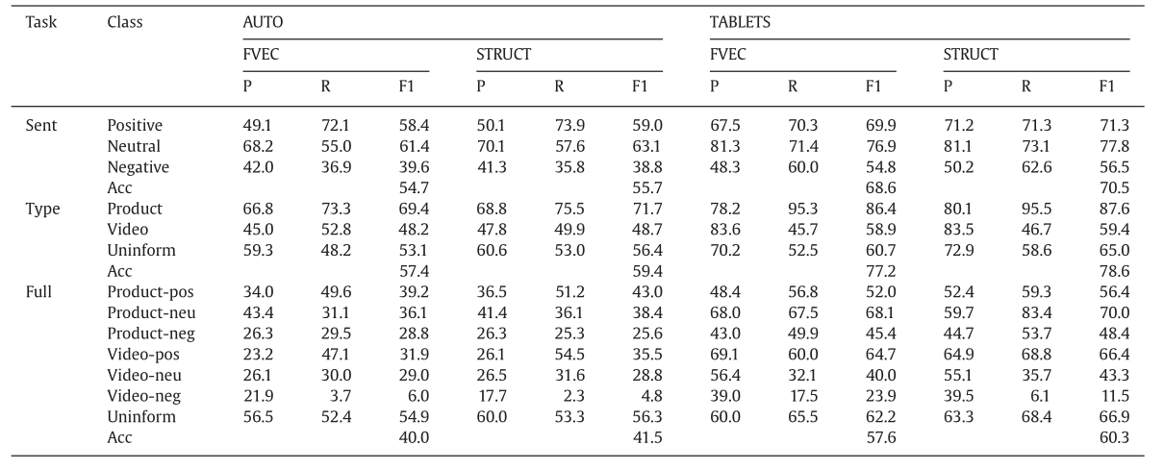

其次，也是最重要的一点，我们观察到STRUCT模型比FVEC提供了1.5-3％绝对精度的提高。这实际上适用于所有的任务。如果我们检查个人类别和F1分数，在用STRUCT模型的情况下，我们看到F1也有所改善，除了AUTO的负类，我们看到一个小的下降。 我们猜测AUTO类别的情绪预测很大程度上是由一次性短语和陈述引起的，词袋和情感词汇功能。相比之下，“平板电脑”类别的评论往往更加详细和充分的论证，从而充分受益于结构表示的扩展表达。
最后，如果我们考虑每个班级的表现分解，我们观察到，正确地预测负面情绪是AUTO和TABLETS的最困难的任务。这又可能是由于有一个比例较小的事实造成的训练集中的负面评论。对于类型任务，视频相关类比两个域的产品相关类要困难得多。对于完整的任务，类视频负面帐户的最大的错误。这是从以前的情绪和类型的任务结果证实。我们也看到，处理负面情绪和发现视频相关评论是最困难的。
5.4.2 学习曲线
在本节中，我们将研究如果我们掌握了不同数量的培训数据会发生什么情况。我们检查FVEC和STRUCT模型的学习曲线，以增加训练集的大小。直观地说，STRUCT模型依赖于更一般的句法模式，并且可以在少量训练数据可用时克服FVEC模型引起的稀疏性问题。
如图4所示，在所有训练规模中，STRUCT模型始终优于FVEC。这也适用于非常少的培训数据可用的情况，尽管两种产品的情感和类型分类任务都是学习曲线类别表明，对于很少的数据来说没有那么大的优势。STRUCT模型的性能优于FVEC模型。接下来我们将会看到，当我们将模型应用到不同的领域时，这幅图会有很大的变化。

5.4.3 跨域实验
为了检查我们的分类器在其他YouTube网域上的表现，我们进行了一系列的跨域实验。这意味着我们将对来自一个产品类别的数据进行模型训练，并对另一个产品类别的数据进行测试。这一点很重要，因为它使我们能够检查模型的适应性，并估计我们需要多少以及是否需要一个新域的训练数据。
当我们使用AUTO的所有评论（TRAIN + TEST）预测TABLETS的TEST时，表5报告了这三个任务的准确性，反之亦然（TABLETS→AUTO）。当我们使用AUTO作为源域时，STRUCT模型除了达到基线表现的情绪任务之外，精确度有1-3％的绝对改善 所有提高都是显著的，因此表明我们的结构表示在跨域的方式上比向量基于的模型更强健。
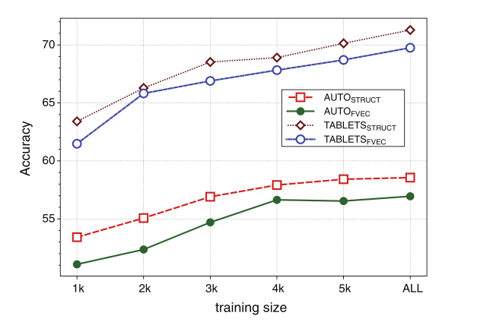
- 情感分类
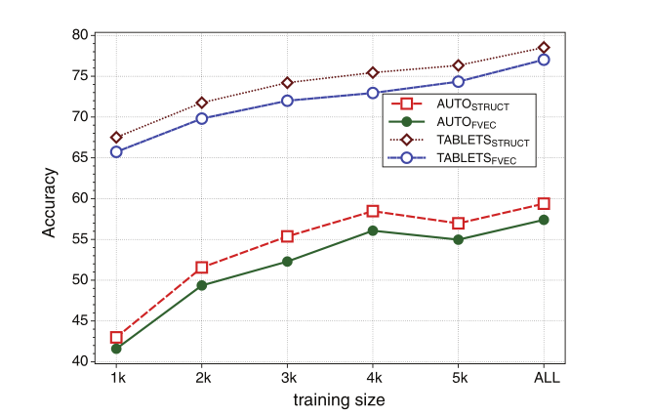
- 类型分类
图4 域内学习曲线。ALL是指为给定产品类别（即AUTO和TABLETS）设置的整个TRAIN（见表2）。英语数据的实验。

表5 英语跨领域的实验。使用FVEC和STRUCT模型在两个方向进行训练/测试时的精确度，即AUTO→TABLETS和TABLETS→AUTO。
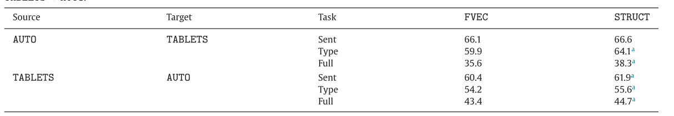

与域内实验类似，我们研究了源域大小对目标测试性能的影响。这对于评估FVEC和STRUCT模型所利用的特征的适应性随着数量的变化是很重要的标有可用于培训的示例。此外，我们考虑了包括来自目标数据的少量训练数据（即，监督域适应）的设置。
应用于情感和类型任务的FVEC和STRUCT模型的学习曲线如图5所示：AUTO作为源域来训练模型，在平板电脑上进行测试。图表显示，当少量训练数据可用时，STRUCT模型产生的特征更为稳健，适应性更好，相对于FVEC（相对改进30％），绝对改进达10％。 单词模型似乎受到数据稀疏性问题的影响，当只有一小部分训练集可用时，这个问题就成了一个至关重要的问题。当我们添加来自同一个域的数据时，这个差异变小了（参见图5中的阴影区域）。这是我们结构化方法的一个重要优势，因为我们不能真正期望为YouTube上的每个（成千上万个）产品域中的10k+评论获取手动注释。
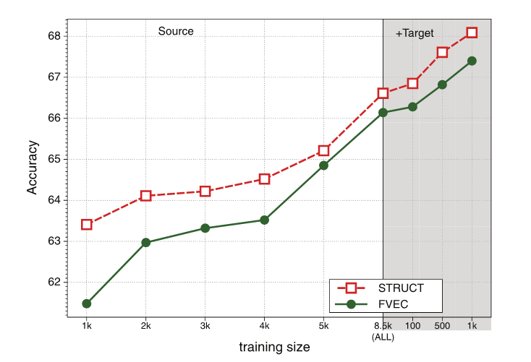
- 情感分类
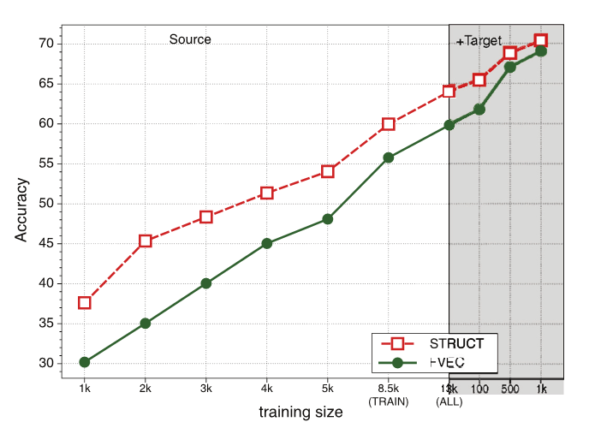
- 类型分类

5.5. 意大利语的观点挖掘实验
意大利语的数据对我们的方法提出了一些额外的挑战：首先，这些数据要小得多，大约相应英文数据的1/5-1/3取决于任务（参见表3）。请注意，我们为这两种语言收集了相同的一组产品。然而，对于一些产品，我们无法找到任何相应的意大利视频。即使是具有代表性的产品，意大利语（每个视频50条评论）的平均每个视频的评论数量也比英语（每个视频有200条评论）。表3描述了意大利语语料库。
其次，意大利的预处理不够健壮。特别是，我们没有任何意大利语社交媒体的模式。我们生成块的方式也很容易出错：我们依靠一个解析器（在相对较小的语料库上训练）和一些扁平化启发式获得意大利大块树木。相反，英语树是通过在社交媒体上训练的工具包创建的，专门用于在更大的数据集上进行分块任务。

表6 对意大利语评论的域内和跨域实验。 使用FVEC和STRUCT模型的域内源和目标的准确性相同。对于跨域，我们使用两个方向，即AUTO→TABLETS和TABLETS→AUTO。
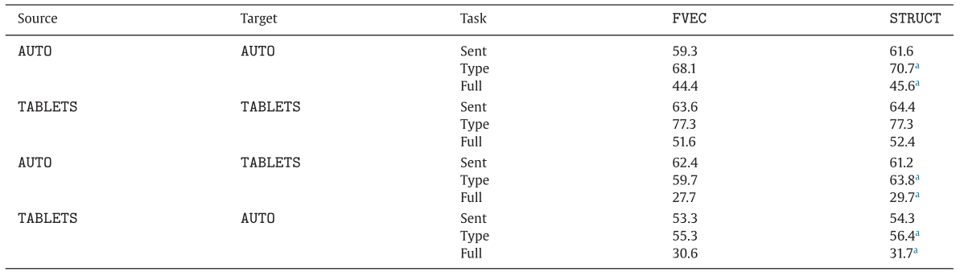
最后，据我们所知，意大利还没有高覆盖率的情感词汇资源。我们根据Basile和Nissim（2013）的方法，通过MultiWordNet集合映射（Pianta，Bentivogli，& Girardi，2002）在SentiWordNet（Baccianella，Esuli和Sebastiani，2010）上引入了一些关于诱导意大利情感字典的实验。但是，这个词典太嘈杂了（例如，“avere”（“有”）这个词被标记为正），同时它的覆盖范围有限。SentiStrength词典在我们的试验实验中表现出更好的性能，因此被用于当前的研究。然而，SentiStrength的覆盖率要低得多（我们的英文词典是其4倍大）。
后两个问题对于STRUCT模型是至关重要的：由于我们的结构表示将不同类型的语言（词类，块）和任务特定（情感线索）证据整合在一起，所以在预处理
变得不太准确。因此，我们预计意大利语模式与英语模式之间的差异不会显着。
表6报告了意大利的域内和跨域实验的结果。尽管设置不理想，但我们的评估实验显示结构代表也适用于意大利语。在这两个实验（域内和跨域）中，我们确实看到精度绝对精度达到了4.2％（从AUTO到TABLETS的类型分类）。因此，对于意大利语和英语都有同样的趋势，唯一的例外情况是（1）意大利语的两种模式的域内类型分类达到相同的性能；（2）自动到平板的情绪分类，其中STRUCT稍微降低系统准确度（不是统计学上显着的结果），和（3）只有微小的改进为了获得的域内平板电脑设置。

5.6. 讨论

我们的STRUCT模型比FVEC模型更准确，因为它能够引发结构性的情绪模式。 考虑下面的评论：optimus pad比较好。 这个xoom只是笨重的，但是optimus pad提供了更好的功能。FVEC词袋模型将其误分类为正数，因为它包含两个超过单个负数表达式（庞大）的正面表达式（更好，更好的功能）。相反，结构模型能够识别感兴趣的产品（xoom），并通过结构特征将其与负面表达相关联，因此将评论正确地分类为负面。
但是，我们的模型也有其局限性。例如，最大的一组错误是隐含的情绪。因此，有些评论并不包含任何明确的正面或负面的意见，而是提供详细的，充分论证的批评，例如，这个电话太重了。这样的评论可能还包括讽刺。考虑到这些情况，对产品领域的深入了解是必要的，例如，通过将产品方面与实际产品联系起来。

6.总结和未来的工作
本文介绍了展现了关于YouTube评论的观点挖掘的研究成果。我们将这个问题作为多级监督分类任务来处理，其目标是检测评论类型和极性。我们的方法的特点是我们区分视频和产品相关的意见。我们提出了一种基于浅层句法树的新型结构表示，它丰富了额外的概念信息，并且表明它优于传统的基于词袋模型的方法。
综上所述，我们的研究工作做了以下几个方面的贡献:(1）它表明，有效的OM可以通过高质量注释训练的监督模型来实现；（2）它介绍了一个新的手动注释的多语种YouTube评论的语料库，而且我们向研究团体提供了这种语料库； （3）它定义了新的结构模型和内核，新的结构模型和内核可以改进特征向量，例如，当数据很少时，类型分类有了30%的相对提高，它证明了这个结构可以很好地应用到其他领域；（4）它用多语言设置解决了观点挖掘任务，表明我们的结构模型足够健壮，可用于除英语以外的语言。
对于未来的工作，我们计划在一个联合模型上对给定视频的所有评论进行分类，以便利用实体间的潜在依赖关系和评论线索的观点。此外，我们计划用完整的任务（代替平面多班学习者）对分层多标签分类器进行实验，并进行跨语言实验，以利用一种语言的数据来预测观点。

致谢
作者获得了Google Faculty Award 2011，the Google Europe Fellowship Award 2013和the European Community’s Seventh Framework Programme(FP7/2007-2013)的支持，支持资金#288024为：LIMOSINE。我们感谢Fondazione Bruno Kessler的HLT小组为我们提供了意大利语的句法分析模型。

参考文献
Artstein, R., & Poesio, M. (2008). Inter-coder agreement for computational linguistics. Computational Linguistics, 34(4), 555–596.
Baccianella, S, Esuli, A., & Sebastiani, F. (2010). SentiWordNet 3.0: An enhanced lexical resource for sentiment analysis and opinion mining. In LREC.
Baldwin, T., Cook, P., Lui, M., MacKinlay, A., & Wang, L. (2013). How noisy social media text, how diffrnt social media sources? In IJCNLP.
Basile, V., & Nissim, M. (2013). Sentiment analysis on Italian tweets. In 4th Workshop on computational approaches to subjectivity, sentiment and social media
analysis.
Blitzer, J., Dredze, M., & Pereira, F. (2007). Biographies, bollywood, boom-boxes and blenders: Domain adaptation for sentiment classification. In ACL.
Bosco, C., & Lombardo, V. (2006). Comparing linguistic information in treebank annotations. In LREC.
Bosco, C., Patti, V., & Bolioli, A. (2013). Developing corpora for sentiment analysis: The case of irony and senti-TUT. IEEE Intelligent Systems, 28(2), 55–63.
Cambria, E., & Hussain, A. (2012). Sentic computing: Techniques, tools, and applications. Springer.
Carvalho, P., Sarmento, L., Silva, M.J., & de Oliveira, E. (2009). Clues for detecting irony in user-generated contents: oh..!! it’s so easy;-). In 1st international CIKM
workshop on Topic-sentiment analysis for mass opinion.
Daumé III, H. (2007). Frustratingly easy domain adaptation. In ACL.
Gimpel, K., Schneider, N., O’Connor, B., Das, D., Mills, D., Eisenstein, J., et al. (2011). Part-of-speech tagging for Twitter: Annotation, features, and experiments. In
ACL.
Hu, M., & Liu, B. (2004). Mining and summarizing customer reviews. In KDD.
Joachims, T. (2002). Optimizing search engines using clickthrough data. In KDD.
Johansson, R., & Moschitti, A. (2013). Relational features in fine-grained opinion analysis. Computational Linguistics, 39(3), 473–509.
Kessler, J. S., Eckert, M., Clark, L., & Nicolov, N. (2010). The 2010 ICWSM JDPA sentiment corpus for the automotive domain. In ICWSM-DWC.
Krippendorf, K. (2004). Content analysis: An introduction to its methodology (2nd ed.). Thousand Oaks, CA: Sage.
Mohammad, S, Kiritchenko, S., & Zhu, X. (2013). NRC-Canada: Building the state-of-the-art in sentiment analysis of tweets. In SemEval (pp. 321–327).
Montoyo, A., Martínez-Barco, P., & Balahur, A. (2012). Subjectivity and sentiment analysis: An overview of the current state of the area and envisaged develop-
ments. Decision Support Systems, 53(4), 675–679.
Moschitti, A. (2006). Efficient convolution kernels for dependency and constituent syntactic trees. In ECML.
Moschitti, A. (2008). Kernel methods, syntax and semantics for relational text categorization. In CIKM.
Nakov, P., Rosenthal, S., Kozareva, Z., Stoyanov, V., Ritter, A., & Wilson, T. (2013). SemEval-2013 Task 2: Sentiment analysis in twitter. In SemEval.
Owoputi, O., OConnor, B., Dyer, C., Gimpel, K., Schneider, N., & Smith, N. A. (2013). Improved part-of-speech tagging for online conversational text with word
clusters. In NAACL-HLT.
Pang, B., & Lee, L. (2004). A sentimental education: sentiment analysis using subjectivity summarization based on minimum cuts. In ACL.
Pang, B., Lee, L., Vaithyanathan, S. (2002). Thumbs up? Sentiment classification using machine learning techniques. In EMNLP (pp. 79–86).
Pang, B., & Lee, L. (2008). Opinion mining and sentiment analysis. Foundations and trends in information retrieval, 2(1-2), 1–135.
Panicheva, P., Cardiff, J., & Rosso, P. (2013). Identifying subjective statements in news titles using a personal sense annotation framework. Journal of the American
Society for Information Science and Technology, 64(7), 1411–1422.
Petrov, S., & McDonald, R., (2012). Overview of the 2012 shared task on parsing the Web. In Notes of the first workshop on Syntactic Analysis of Non-Canonical
Language (SANCL).
Pianta, E., Bentivogli, L., & Girardi, C. (2002). MultiWordNet: Developing an aligned multilingual database. In First international conference on global WordNet.
Pianta, E., Girardi, C., & Zanoli, R. (2007). The TextPro tool suite, Tech. Rep., FBK-IRST.
Plank, B., & Moschitti, A. (2013). Embedding semantic similarity in tree kernels for domain adaptation of relation extraction. In ACL.
Poria, S., Cambria, E., Winterstein, G., & Huang, G.-B. (2014). Sentic patterns: Dependency-based rules for concept-level sentiment analysis. Knowledge-Based
Systems, Special Issue on Big Data for Social Analysis, 1–32.
Reyes, A., Rosso, P., & Veale, T. (2013). A multidimensional approach for detecting Irony in Twitter. Language Resources and Evaluation, 47(1), 239–268.
Riloff, E., Patwardhan, S., & Wiebe, J. (2006). Feature subsumption for opinion analysis. In EMNLP.
Ritter, A., Clark, S., Mausam, & Etzioni, O. (2011). Named entity recognition in tweets: An experimental study. In ACL.
Severyn, A., & Moschitti, A. (2012). Structural relationships for large-scale learning of answer re-ranking. In SIGIR.
Severyn, A., & Moschitti, A. (2013). Automatic feature engineering for answer selection and extraction. In EMNLP.
Severyn, A., Nicosia, M., Moschitti, A. (2013). Learning semantic textual similarity with structural representations. In ACL.
Severyn, A., Moschitti, A., Uryupina, O., Plank, B., & Filippova, K. (2014). Opinion mining on YouTube. In ACL.
Shawe-Taylor, J., & Cristianini, N. (2004). Kernel methods for pattern analysis. Cambridge University Press.
Siersdorfer, S., Chelaru, S., Nejdl, W., & San Pedro, J. (2010). How useful are your comments?: Analyzing and predicting YouTube comments and comment ratings.
In WWW.
Socher, R., Pennington, J., Huang, E. H., Ng, A. Y., & Manning, C. D. (2011). Semi-supervised recursive autoencoders for predicting sentiment distributions. In
EMNLP.
Søgaard, A., & Johannsen, A. (2012). Robust learning in random subspaces: Equipping NLP for OOV effects. In COLING.
Täckström, O., & McDonald, R. (2011). Semi-supervised latent variable models for sentence-level sentiment analysis. In ACL.
Thelwall, M., Buckley, K., & Paltoglou, G. (2012). Sentiment strength detection for the social Web. Journal of the American Society for Information Science and
Technology, 63(1), 163–173.
Uryupina, O., Plank, B., Severyn, A., Rotondi, A., & Moschitti, A. (2014). SenTube: A corpus for sentiment analysis on YouTube social media. In LREC.
Wang, S., & Manning, C. (2012). Baselines and bigrams: Simple, good sentiment and topic classification. In ACL.
Wilson, T., Wiebe, J., & Hoffmann, P. (2005). Recognizing contextual polarity in phrase-level sentiment analysis. In EMNLP.
Yessenalina, A., Yue, Y., & Cardie, C. (2010). Multi-level structured models for document sentiment classification. In EMNLP.

